
第13课 香港和澳门的回归
1. 2017年7月1日，是香港回归暨香港特别行政区成立20周年的日子，香港特别行政区政府和香港广大民众已经准备举办盛大的纪念活动。对香港平稳过渡、顺利回归起着关键作用的是（ ）
A．多党合作、政治协商制度
B．和平共处五项原则
C．“一国两制”，高度自治
D．民族区域自治制度
2. 李红老师讲课中用到下列关键词：“天才构想”“和平统一”“制度创新”。据此推断她讲述的内容应该是（ ）
A．社会主义市场经济体制 B．“对外改革，对外开放”
C．民族区域自治制度 D．“一个国家，两种制度”
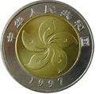
3. 如图所示钱币的发行是为了纪念（ ）
A．西藏和平解放
B．香港回归祖国
C．澳门回归祖国
D．战略导弹部队建立
4. 右图展示的是中国国旗和香港特区区旗升起的场景。这一神圣时刻距今（ ）
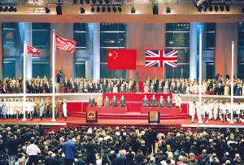
A．10周年
B．15周年
C．20周年
D．25周年
5. “七子之歌”将中国带入无限悲伤，为之泪浸前襟，今天祖国以宽广胸怀将其拥抱而归。我国之所以能用“一国两制”解决香港、澳门回归问题，其根本原因是（ ）
A．中国国际地位不断提高 B．改革开放使我国综合国力不断增强
C．我国外交成就显著 D．全国人民的齐心努力
6. 2017年4月11日，国家主席习近平在中南海瀛台会见了新当选并获中央政府任命的香港特别行政区第五任行政长官林郑月娥时表示，今年是香港回归20周年。20年来，香港经济持续繁荣发展，国际贸易和世界金融中心的地位进—步巩固。这主要是因为实施了（ ）
A．民族区域自治制度 B．“一国两制”方针
C．独立自主的和平外交政策 D．中国共产党领导的多党合作政治协商制度
7. “紫荆怒放雪百年耻辱，白莲盛开还万众尊严。”香港、澳门的回归洗雪了港澳分别被英葡长期侵占的历史耻辱。香港、澳门回归祖国后，成为了中国的（ ）
A．经济特区 B．特别行政区 C．民族区域自治区 D．直辖市
8. 右图是中国邮政为纪念香港回归发行的纪念邮票（小型张）。下列对香港加归的相关表述，
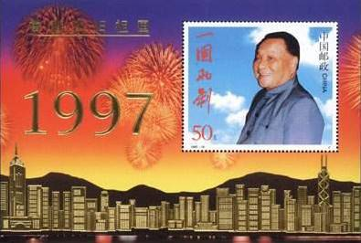
正确的有（ ）
①香港回归祖国的时间是1997年7月1日
②香港回归是“一国两制”的成功实践
③香港回归是标志着我国完成了祖国统一大业
④香港回归开创了香港和内地共同发展的新纪元
A．①②③ B．②③④
C．①②④ D．①③④
9. 阅读材料，回答问题。
材料一 20世纪80年代初，大陆的统一观已经有了创新性的发展，不完全要求绝对的“政治上的服从”和制度上的一致，首创了一个国家中允许存在不同社会制度的理论。
——摘编自《国家统一是中华民族历史形成的国家观》
材料二
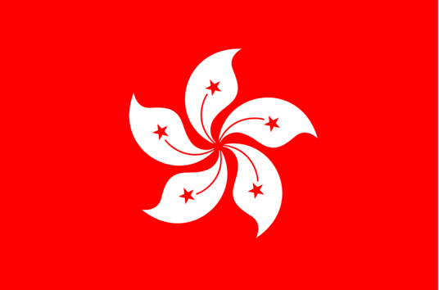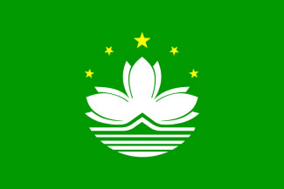
图A 图B
（1）材料一中所说的“理论”是指“ ”科学构想。这一构想的基本内涵是在 的前提下，大陆实行社会主义制度，台湾等地区保留原有的资本主义制度。
（2）材料二中图A是我国 特别行政区的区旗，该特别行政区成立于 年；图B是我国 特别行政区的区旗，该特别行政区成立于 年。
（3）请说明材料一所述理论与材料二反映的历史事实之间的关系。

1—5 CDBCB 6—8 BBC
9.（1）一国两制；一个中国；
（2）香港；1997年；澳门；1999年；
（3）香港、澳门回归祖国是“一国两制”科学构想的成功实践。

